Állj félre, X5 M: félelmetes sportterepjárót fejleszt a Lexus
Szokatlanul részletgazdag kémfotók készültek a Lexus egy vadonatúj fejlesztéséről. Az RX szupersport-változata vélhetően Morizo RR utónévvel kerül majd piacra, és akár 600 lóerővel uralhatja le a belső sávot, a tervek szerint 2028-tól.

Amikor a Lexus két évvel ezelőtt bemutatta az egykori cégelnök és autóversenyző Tojoda Akio motorsport-becenevét viselő LBX Morizo RR városi sport-szabadidőjárművet, sejteni lehetett, hogy fogadtatástól függően akár folytatása is lehet a történetnek – végtére is nyilvánvalóan sokan akadnak, akik örömmel kombinálnák a Toyota GR sportmodellek tudását a Lexus kifinomultságával.
Aztán egy évre rá megjelentek az első, találgatásnál konkrétabb feltételezések. A rendszerint varázslatosan pontosnak bizonyuló jóslatairól ismert japán Mag-X magazin megírta, hogy a Lexus RX lesz a morizósítás következő alanya. Mivel nem sokkal korábban szerzett tudomást a világ a Toyota fejlesztés alatt álló, új generációs turbómotorjairól, már akkor logikusnak hangzott, hogy a nagyobbik, kétliteres blokk hajthatja a sportos SUV-ot, 400-600 lóerő közötti csúcsteljesítménnyel.
Mostanra pedig az is bebizonyosodott, hogy a japán lap értesülései ezúttal is helyesek voltak: a napokban lencsevégre kapták a Lexus RX egy különösen sportos prototípusát. Habár a pontos és végleges elnevezés ezekből nem derül ki, a részletekből egy rendkívül igényes konstrukció ígérete bontakozik ki.
Az első lökhárító sarkaiba vágott nyílásokon keresztül azonnal láthatók a kiegészítő hűtőradiátorok, míg a homokóra hűtőmaszk alsó sarkaiba két öblös légbevezető torkot applikáltak: ezek minden bizonnyal a fékek hűtésére szolgálnak.
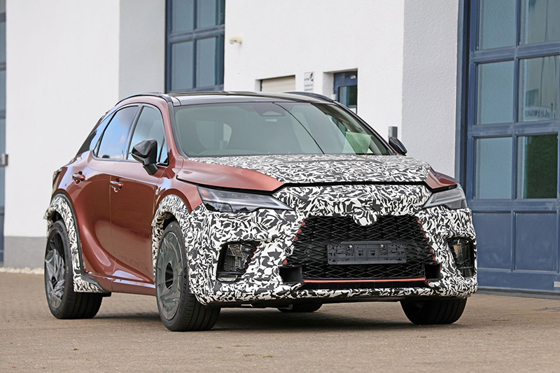
Méghozzá micsoda fékek hűtésére! A sokküllős, 21 colos keréktárcsák mögött iszonyatos méretű, lyuggatott tárcsák, a pirosra festett Brembo féknyergekben elöl négy, hátul kettő dugattyút helyeztek el. A Rays felnikre szerelt Michelin Pilot Sport 4 SUV abroncsok (elöl 265/40 ZR21, hátul 295/35 ZR21 méretben) kifejezetten nagy teljesítményű szabadidőjárművekhez tervezett gumik, amelyek kiviteltől függően 240-300 km/óra végsebességig használhatók.
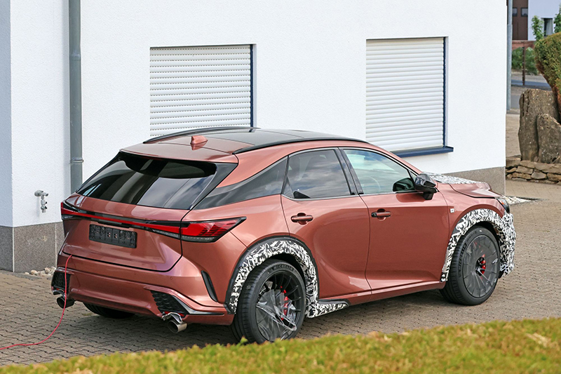
Szembeötlők a jelentős kerékív-szélesítések, amelyek ugyanúgy még harciasabb karaktert kölcsönöznek az autónak, mint a dupla kipufogóvég, amelyeket elnagyolt kivágásokkal és hővédő lemezekkel illesztettek be a hátsó lökhárító alá. A futómű ültetése diszkrét, de észrevehető.
Mindez jóformán lényegtelen azonban amellett, ami sajnos nem látszik: az erőforrás. Nincs okunk feltételezni, hogy az autó ne a korábban beharangozott, nagy teljesítményű hibrid rendszert kapná meg. Ebben a kétliteres, soros négyhengeres turbómotorhoz két villanymotor társul, ezek egyike a hátsó tengelyt hajtja. A kombinált összteljesítmény a hírek szerint elérheti a 608 lóerőt, ami a BMW X5 M60e xDrive (612 LE, PHEV), Audi RS Q8 (600 LE, benzinmotor) és Mercedes-AMG GLE 53 Hybrid 4Matic (585 LE, PHEV) sportmodellek közvetlen vetélytársává teheti a japán kihívót.
A Lexus RX Morizo RR legkorábban 2028-ban léphet piacra, azaz azt követően, hogy az alapmodell átesik életközepi ráncfelvarrásán. Az itt látható optikai jegyek emiatt nem tekinthetők véglegesnek, bár erős a gyanúnk, hogy nem ezen fog múlni a modell sikere.
A mellékelt fényképek forrásmegjelöléssel (SH Proshots, Smarter Media) jogtisztán felhasználhatók.

Kémfotók forrása: SH Proshots

Kiadta a Smarter Média Kommunikációs Ügynökség (http://news.smartermedia.hu)
Forrás: https://news.smartermedia.hu/nemzetkozi-hirek/allj-felre-x5-m-felelmetes-sportterepjarot-fejleszt-a-lexus

